 Roveňský poločas č. 2/2012
Vydává TJ Sokol Roveň

Roveňský poločas najdete rovněž na http://www.tjsokolroven.cz/kopana/rovensky-polocas/2012

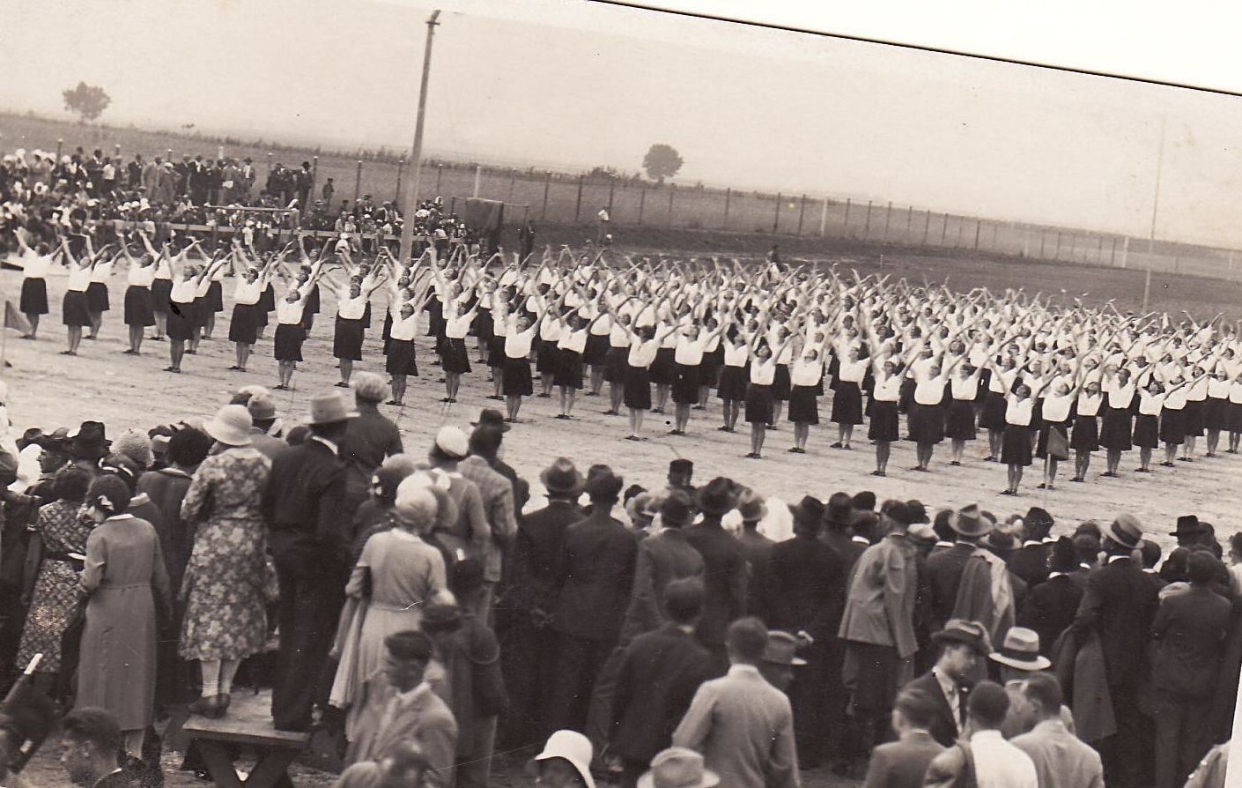

Rok 2012 je rokem, ve kterém si připomeneme řadu významných sokolských výročí.
Celá Česká obec sokolská slaví 150 let od založení první tělocvičné jednoty. Vrcholem oslav bude XV. Všesokolský slet v Praze. Naše Tělocvičná jednota Sokol Roveň letos slaví hned dvě významná výročí. 90 let od svého vzniku a 80 let od slavnostního otevření Sokolovny.
Na obrázku vidíte, jak bylo také využíváno prostranství za Sokolovnou. Obrázek je z roku 1932, kdy byla otevřena Sokolovna.

Fotbalové hřiště za Sokolovnou v Dolní Rovni
Sobota 14. dubna 2012, 16:30 hodin
Okresní přebor v kopané
TJ Sokol Roveň „A“ – Sokol Dříteč „A“
předzápas dorostu ve 14:00 hodin
TJ Sokol Roveň – AFK Opatovice nad Labem

Neděle 15. dubna 2012, 16:30 hodin
IV.třída Holicko
TJ Sokol Roveň „B“ - Sokol Dříteč „B“

Vážení sportovní přátelé. Celé Pardubicko žije v této době bojem o mistrovský titul v hokeji, přesto ani fotbal, ten okresní nevyjímaje, nechce zůstat stranou. Velikonoce již máme za sebou a musíme přiznat, že s pořádným výpraskem. První mužstvo zanechalo všechny body v Újezdě, Sezemice na prvním místě se nám bodově zase vzdálily. Béčko při své minimální trénovanosti opět potvrdilo, že pokud nepřijdou pomoci kluci z áčka a nastupuje v rekreačním složení, je nedobře, zle. Trojka z Velin je toho pádným důkazem. Přesto, nezapomínejme, že fotbal je jen hra, která slouží pro volnočasové rozptýlení (někdy však jen jejich aktérů). Též je dobré dostat někdy výchovnou lekci a zůstávat pevnýma nohama na zemi. Věřme, že po krátkém ochlazení přijdou zase dny, které nás fotbalově zahřejí. Po oba dny přivítáme soupeře ze Dřítče. Jedná se o ambiciózní soupeře, ty tam jsou doby, kdy tento oddíl v okrese nebral nikdo vážně. Přejeme Vám všem příjemné sportovní odpoledne, našim klukům pak i potřebné branky a body.
Poslední výsledky mužstev Sokola Roveň

Muži mistrovsky:

TJ Sokol Roveň „A“ – TJ Lipoltice 4:0 (1:0), branky: Mikuláš 2x, Mládek, Vach. Sestava: J. Baláš (2) - D. Král (2.5), M. Koláček (2), L. Mládek (1.5), J. Franc (3) - T. Madák (2), L. Vach (2), O. Mikuláš (1.5), L. Kaplan (2) - V. Melc (2.5), A. Kašpar (2.5). Střídali: J. Roček, J. Kučera, J. Dušek) nebyli hodnoceni. Hosté ze dna tabulky vzdorovali pouze v první půli, poté byl na hřišti pouze jeden tým.
Sokol Újezd „A“ – TJ Sokol Roveň 1:0 (0:0). Sestava: Kopřiva (2) - Franc (2), Mládek (3), Koláček M. (2), Král D. (2) - Madák (5), Vach (4), Mikuláš (3.5), Kašpar A. (3.5) - Machatý (5), Melc (2.5). Střídal: Koláček O. (3). Domácí byli důraznější, naše mužstvo na vedoucí branku nedokázalo odpovědět, ke koncentraci nepřispěla ani výměna názorů mezi jednotlivými hráči přímo na hřišti... Ke známkování výkonu: nejlepší je 1, nejhorší 6...
TJ Sokol Roveň „B“ – TJ Paramo Pardubice 0:0. Sestava: M. Rojkovič - R. Král, L. Hloupý, M. Brňák, M. Nečesaný - P. Motyčka, L. Kaplan, F. Pýcha, M. Cimfl - J. Kučera, R. Přibyl (J. Dušek, J. Roček, J. Kučera). Spravedlivá dělba bodů. Naše mužstvo si vytvořilo několik dobrých příležitostí, avšak koncovka byla žalostná. V brance podržel, především v první půli, Milan Rojkovič.
Sokol Veliny –TJ Sokol Roveň „B“ 3:0 (2:0). Sestava: Baláš – Nečesaný, Hloupý, R. Král, Kučera - Cimfl, Pýcha, Roček, Pachovský R. – Shejbal P., Dušek. Střídali: Motyčka P., Rojkovič. Nepřesvědčivý výkon, chyby v obranné fázi a již 3. zápas bez vstřelené branky. Druhá a třetí branka padla vždy těsně před koncem poločasů.

Jak vypadají tabulky po 16.kole

Okresní přebor: 1. Sezemice 38 b., 2. Dříteč 33 b., 3. Přelovice 33b., 4. Roveň 29 b., 14. Lipoltice 4 b.
IV. třída Holicko: 1. Mikulovice „B“ 30 b., 4. Roveň „B“ 23 b., 12. Dříteč „B“ 14 b.

Jak se hrály vzájemné zápasy na podzim

Dříteč „A“ - Roveň „A“ 3:1 (1:1), branka: Machatý
Dříteč „B“ – Roveň „B“ 0:4 (0:1), branky: Štancel 2x, Roček, P. Shejbal

Naši soupeři minulý týden:

Dříteč „A“ – Opatovice nad Labem 3:1 (3:0)
Dříteč „B“ měla volno

Luboš Dědek skončil jako trenér dorostu...

L. Dědek: „Na tréninku dorostu v pátek před prvními mistráky mužů jsem s dorostenci trénoval. Jelikož do našich mistráků bylo dost času, chtěl jsem zapracovat na fyzické přípravě. Jeden z hráčů, konkrétně Tomáš Pospíšil, mi sdělil, že on běhat nebude! Tak jsem ho z tréninku vyhodil, že pokud nechce trénovat, ať jde domů. Trenérovi béčka mužů (P. Shejbal) a předsedovi oddílu (Ing. Cimfl) jsem sdělil, že si nepřeji, aby v sobotu pro svůj přístup šel Tomáš za béčko hrát proti Litětinám „B“. Když jsem viděl, že ho postavili, řekl jsem jim, pánové, dělejte si to sami, s trénováním dorostu jsem skončil, víc mě to nezajímá. Až následně mi bylo sděleno, že na tréninku měl prý Tomáš puchýře, proto nemohl běhat. Je smutné, že to nebyl schopen říci, takový přístup neberu, končím, ať si to dělá, kdo chce.“
Stanovisko předsedy oddílu Ing. Milana Cimfla: „Vše je o vzájemné komunikaci, nedorozumění je mrzuté. Faktem je to, že Tomáš měl svůj důvod, proč nechce běhat, ihned oznámit trenérovi, resp. měl požádat o úlevu, což je jeho zásadní chyba. Pokud svůj postoj změníš, opět Tě mezi kluky rádi uvidíme. Pokud na svém rozhodnutí trváš, nezbývá než Ti poděkovat za práci, kterou jsi pro TJ Sokol jako trenér dorostu vykonal.“

Další program našich mužstev

Přelovice „A“ - TJ Sokol Roveň „A“ Ne 22.04. 17:00
TJ Sokol Roveň „A“ - Sokol Chvojenec „A“ So 28.04. 17:00
Sokol Vysoké Chvojno - TJ Sokol Roveň „B“ So 21.04. 17:00
TJ Sokol Roveň „B“ - Sokol Chvojenec „B“ Ne 29.04. 17:00
Sokol Chvojenec - TJ Sokol Roveň So 21.04. 14:00 dorost
TJ Sokol Roveň - Sokol Staré Hradiště So 28.04. 14:30 dorost
AFK Opatovice nad Labem - TJ Sokol Roveň Ne 22.04. 10:00 elévové
TJ Sokol Roveň - Spartak Sezemice Čt 26.04. 16:00 elévové
Cyklus vzpomínek našich pamětníků: p. Václav Ludvíček (nar. 1933)

Sokol byl po celou dobu své existence centrem veškerého sportovního i kulturního života v obci. Dříve byla trochu jiná doba, lidi se chtěli bavit, šli do holportu, byli ochotni přiložit ruku k dílu. Nádherná stavba Sokolovny neměla obdoby v širokém okolí. Otevřena byla v roce 1932, například kulturák v Holicích, myslím až někdy v roce 1962. Nádherný byl celý areál za Sokolovnou. Byl oplocen betonovými sloupky a plotem, cestičky byly vysypány a pravidelně udržovány, především díky kantorům a žákům zdejší školy. Bylo tam i osvětlení na vysokých betonových sloupech a ozvučení. Vzadu, kde je dnes nevyužívané volejbalové hřiště, tak to byl vyvýšený prostor architektonicky řešený jako scéna přírodního divadla. Boční stromy a dřeviny „přírodního pódia“ byly vysázeny tak, aby vznikl prostor, který by skýtal zázemí pro případně vystupující umělce. V prostoru mezi volejbalovým a fotbalovým hřištěm, v dnes tzv. „lesíku“, byly dva vycházkové okruhy, lavičky, krásné keře, které kvetly postupně v různých obdobích, vzácné dřeviny. Bohužel největší devastace tohoto prostoru nastala v době, kdy Vodovody a kanalizace chtěly využívat studnu a napojili ji na veřejný vodovod. Napojení bylo jen krátkou dobu, bohužel prostor zarůstal a ztratil na svém půvabu. Tam, kde je dnes fotbalové hřiště, měla své prostory tzv. „Selská jízda“. Konaly se tam parkurové koňské soutěže. Dnešní stánek občerstvení na hřišti sloužil prvotně právě jako sklad překážek. Následně byl tento areál využíván též jako svazarmovská střelnice, byl tam obrovský val, na který jsme chodili v zimě sáňkovat. Balkón v zadním traktu? Schody nahoru jsou uzpůsobeny tak, že umožňovaly nahoru vyjet koním i s kočárem!
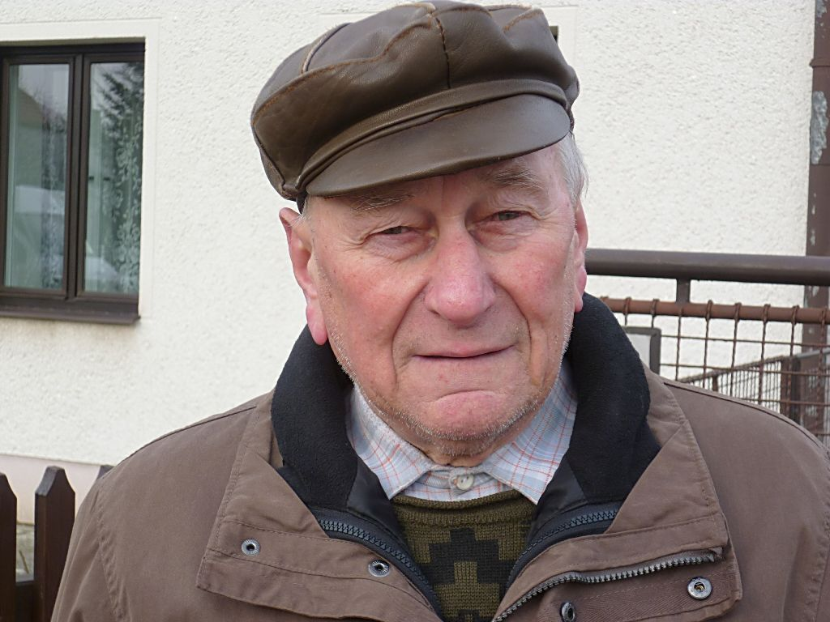
Pan Václav Ludvíček. Vzor věčně mladého optimisty.
Balkón sloužil jako řídící stanoviště při všech hromadných cvičeních, které se odehrávaly v prostorách dnešního asfaltového hřiště, které bylo dříve škvárové, a hrála se tam později Česká házená. Na okrsková cvičení přijížděly mraky lidí, jak cvičenců, tak diváků ze širokého okolí. Na půdě Sokolovny jsou v trámech zatlučeny hřebíky. Tyto sloužily jako věšáky na oblečení pro cvičence z Rovně, přespolní využívali šaten. Později byl v areálu za Sokolovnou vybudován dodnes funkční betonový parket. Dříve byl stavěn v době konání akcí rozkládací parket dřevěný. Jako kluk jsem byl též členem Junáka. Do výboru Sokola jsem byl zvolen v roce 1973, kdy byl starostou Dr. Mikuláš, který se svědomitě staral o chod Sokolovny. Vzpomenu si i na stovky brigádnických hodin, které jsme dobrovolně a rádi odpracovali v celém sokolském areálu, vzpomenu i na svou aktivní sportovní činnost v oddíle stolního tenisu (pozn. toto najdete ve složce historie). Rád vzpomínám i na dobu, kdy hrál v Rovni pravidelně dvakrát v týdnu biograf. I zde platí to, že byla jiná doba, lidi se jinak bavili. Taky pamatuji to, že v době války byl ve škole v Rovni Hitlerjungen a za Sokolovnou byly v prostoru, kde je běžecká škvárová dráha, vykopány cvičné zákopy. Vzpomenu si i na dobu, kdy se některým lidem při vyslovení názvu Sokol mlžilo před očima. To bylo zejména v době, kdy byly pořádány taneční zábavy. Ne každý však viděl i druhou stranu mince, že ze získaných prostředků byl Sokolem financován provoz i potřebné opravy, plynofikace ap. Jako přínos hodnotím svépomocné vybudování naší sokolské hospody, která byla slavnostně otevřena 1.9.1995. Dlouhé roky jsem byl členem výboru, nemohu zapomenout ani na to, kolik času jsme věnovali pro potřeby Sokola při společné práci s mým sousedem, který již bohužel nežije, Jirkou Foltýnem. Nesmíme zapomenout ani na dlouholetého funkcionáře Mirka Růžičku, který pracoval jako pokladník. Též musím vyzvednout obrovské zásluhy Mirka Hemerky, jako starosty Sokola, ale hlavně jako zakladatele fotbalu v Rovni. Byl hlavním organizátorem a starostlivým pracovníkem při budování fotbalového hřiště a veškerého fotbalového dění. Též se velkou měrou podílel na výstavbě kabin. Nové kabiny byly velkým přínosem pro veškerá sportovní dění, která se konala na fotbalovém hřišti. Hodně práce se udělalo v době, kdy byl starostou Ing. Milan Cimfl, který do života celé TJ přinesl nové impulzy. V úzké spolupráci se ZŠ fungovala Venkovská fotbalová škola Luboše Kubíka, v Rovni se hrál nejen fotbal, ale i hokejbal, vybudovala se nová hospoda, do dnešní podoby byl zrekonstruován malý sál, plynofikovala se Sokolovna aj.
2) Pokud jde o tělocvičné pracovníky, musím znovu vyzvednout dřívější přínos zapojení všech kantorů zdejší školy. Pokud mám jmenovat sportovce, určitě bych zmínil pana Josefa Bosáka z Komárova, který vedl cvičení a zúčastňoval se hromadných vystoupení do svého pozdního věku. Vynikajícími hráči České házené byli například František Pýcha, Miroslav Hemerka, Oldřich Novotný, František Foltýn. Za házenkáři na jejich turnaje a zápasy jezdilo spousta fanoušků po celé republice. V Rovni byli i vynikající šachisté, např. Jarda Tvrdý či Dr. Černý.
Kulturní akce? Hrálo se ochotnické i loutkové divadlo. Hrála se Lucerna, Naši furianti, Prodaná nevěsta a řada dalších představení. Bylo zde spousta krásných kulis, nádherná opona. V dnešní hospodě můžete na stropě vidět (dřevem obložené plochy), kudy se kulisy na jeviště podávaly. Mnoho lidí celoročně žilo zkoušením nových her, obrovský zájem širokého okolí byl pak o samotná představení. Z ochotníků bych jmenoval výborného herce, učitele Josefa Orlta, učitele Zárubu či Jaromíra Komárka (otce barrandovského fotografa) pro jeho nádherný alt., Marii Habětínkovou („Droždická“), Marie Pultarová, Marie Štěpánová, p. Matoušek či p. Shejbal („Kupec“). Divadlo se hrálo i po válce, jmenoval bych třeba Adolfa Dyntara. V zimních měsících se hrávalo loutkové divadlo, každou neděli odpoledne, a bylo hojně navštěvované. Pod vedením našich učitelů, kteří tomuto divadélku věnovali veškerý volný čas. Hlavními účinkujícími byli učitelé Orlt, Svoboda, Novotný a další. Spousta lidí dodnes vzpomíná na bál, kde vystupoval orchestr Karla Valdaufa, zpívala Zorka Kohoutová. Při oslavách hasičů, které proběhly v Sokolovně, vystupoval například Jarda Štercl. Vystupovala u nás i Helena Růžičková a další známí umělci. Třeba i Armádní umělecký soubor Víta Nejedlého, ve kterém sloužilo svou základní vojenskou službu hodně umělců. V Sokolovně koncertovala i Jana Robbová nebo Radim Hladík s Modrým efektem, tyto akce pořádal tehdejší Svaz mládeže. Neopakovatelnou atmosféru měly v minulosti Sokolské šibřinky, tato tradice se teď úspěšně vrací.
Samozřejmě, veškeré sokolské dění sleduji. Čert mě může vzít, když vidím, že nějaký vandal zničil to, co bylo desítky let budováno. Pravidelně chodím na fotbalové zápasy našich mužstev, klukům přeji to, aby si udělali nejen pravidelně pěknou žízeň, ale aby je to bavilo a konečně se jim povedlo postoupit. Osobně si cením toho, že Ing. Tomáš Hála založil turistický oddíl. Pravidelně se jednotlivých akcí zúčastňuji, navštívili jsme řadu míst. Při výletech nechybí kolektivní duch, pohoda a sranda. Pravidelně si zajdu i do naší hospody, kde si můžu popovídat jak s kamarády z řad důchodců, tak s naší mládeží. Do výboru Sokola již pro svůj věk nechodím, ale jsem moc rád, že po nás nastoupila další funkcionářská generace, která to dělá dobře a Sokol v Rovni posunuje stále výše a dál. Nepřehlédnutelná jsou vylepšení fotbalového areálu (sítě za brankami, nové střídačky, vylepšený trávník, opravené kabiny), dle finančních možností se provádějí úpravy v Sokolovně (elektroinstalace, rozdělení kinosálu a tělocvičny ap). Dokážu ocenit i spolupráci s obcí, bez ní by to v dnešní ekonomické situaci asi nešlo. Mládeži, ať se Vám daří. Chodím mezi Vás rád a cítím se mezi Vámi o nějakej ten rok mladší. Jen tak dál! Nazdar!

Cyklus vzpomínek našich pamětníků na webu

Pokud Vás zajímá, jak na své mládí ve spojení se Sokolem vzpomínají i další naši dříve narození pamětníci, otevřete si webové stránky Sokola Roveň, konkrétně na http://www.tjsokolroven.cz/organizace,
a tam se dozvíte spoustu zajímavostí, stejně tak jako ve složce historie.

TJ Sokol Roveň. Děkujeme, že nám fandíte!

